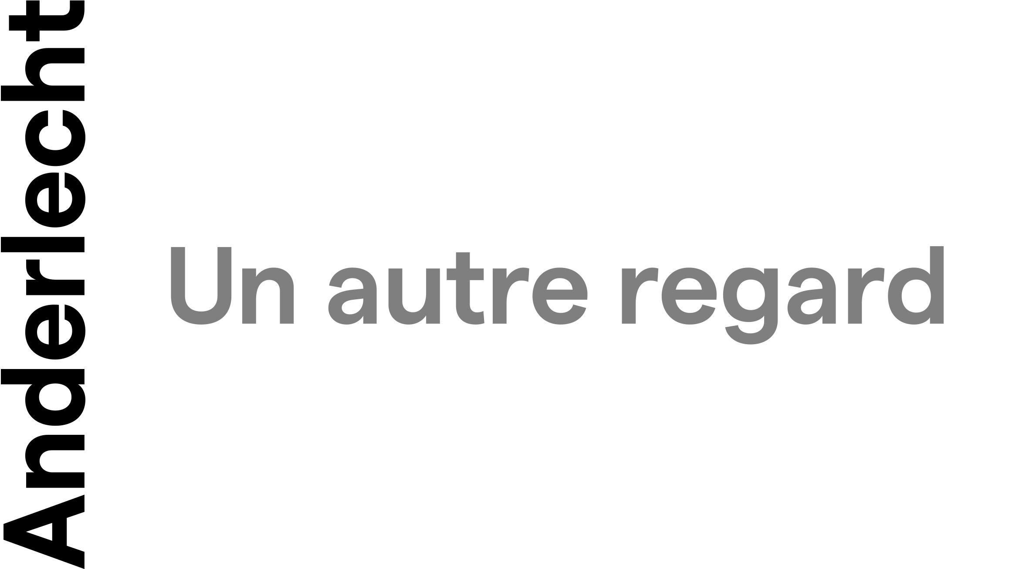 | Service Sport  Rue Van Lint 6  1070 Anderlecht  02/800.07.00  sport@anderlecht.brussels |  | 

Demande de réservation ponctuelle d’une infrastructure sportive communale

Renseignements généraux

Groupement demandeur :
Adresse du siège social :

Personne de contact :
Fonction au sein du groupement :
Adresse :
Numéro de téléphone :
Courriel :

Réservation
Date (1er choix):
Date (2ème choix):
Heure d'arrivée au site :
Heure de sortie du site :

Infrastructures sportives: (barrer les mentions inutiles)

Salle Simonet | Complexe du Vogelenzang | Stade F. Vercauteren
Stade Verdi | Stade J. Owens (piste d'athlétisme) | Salles omnisports écoles
 | Hall Omnisport Léa Bayekula

Dénomination officielle de l’activité :
Descriptif de l’activité :

Planning de l'activité (joindre une annexe au dossier au besoin) :

Nombre de participants :
Age des participants :
Nombre de spectateurs :
Occupation des vestiaires :
Restauration prévue. Si oui, quel genre :
Matériel nécessaire (goal, ...) :
Personne responsable durant l’activité :
Numéro de téléphone (portable) :
Remarques et précisions

Nous déclarons avoir pris connaissance du règlement d'occupation des infrastructures sportives communales ci-annexé et des obligations qui en découlent. Nous marquons notre accord sur le contenu dudit règlement et nous nous engageons à sa stricte application.

Le responsable organisateur :

Nom : | Date :
Signature :

Veuillez joindre à cette demande les statuts de votre A.S.B.L. ou de votre club sportif et la liste de vos membres si vous n'occupez pas une infrastructure communale durant l'année.

Ce document servira de demande officielle de réservation d'une infrastructure sportive auprès du Collège des Bourgmestre et Echevins. Nous vous prions donc de l’envoyer au service des Sports par mail à sport@anderlecht.brussels au plus tard vingt jours avant la date de votre réservation.

